一、结果视图

1、局部和全局结果视图
a、局部视图：
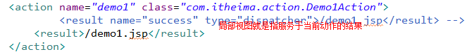
b、全局视图：
多个动作对应同一个视图
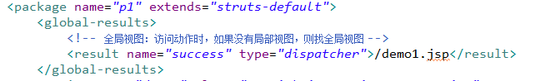

2、result元素的配置：
属性：
- name：逻辑视图名称。它对应的是动作方法的返回值。默认值：success。
- type：到达目标的形式。默认值：dispatcher。转发。

3、Struts2提供的结果类型（result type属性）
在struts-default.xml中有定义
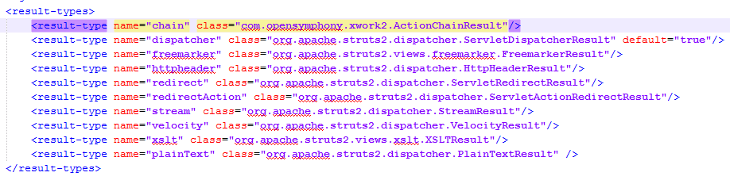
- chain:用户转发到另外一个动作。
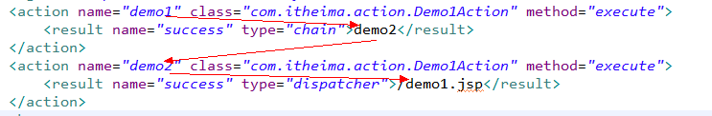
转发到不同名称空间中的另外一个动作
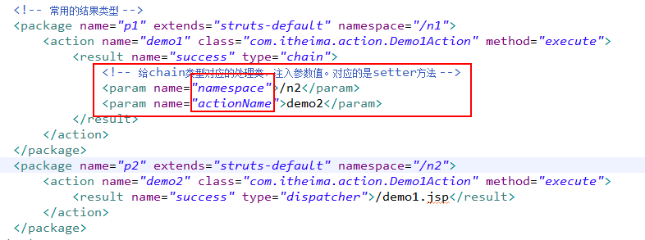
- dispatcher：用于转发到另外一个JSP页面。
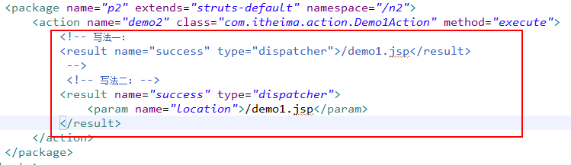
- freemarker：用于转发到另外一个freemarker模板。（页面静态化）
- velocity：用于转发到另外一个velocity模板。
- httpheader：用于输出http协议的消息头。
- xslt：XML有关的样式
- redirect：用于重定向到另外一个JSP页面。
- redirectAction：用于重定向到另外一个动作。
- stream：用于文件下载（日后再讲。文件上传和下载）
- plainText：以纯文本的形式展现页面。输出源码。

4、自定义结果视图
随机验证码图片

1、struts2的执行图
放行
用户请求
StrutsPrepareAndExcecuteFilter
执行

action
不放行
框架核心
结果：result

自己负责输出

2、自定义结果视图步骤
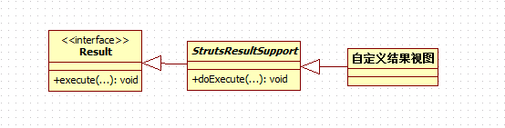

a、编写一个类，直接或间接实现com.opensymphony.xwork2.Result接口。一般继承org.apache.struts2.dispatcher.StrutsResultSupport类
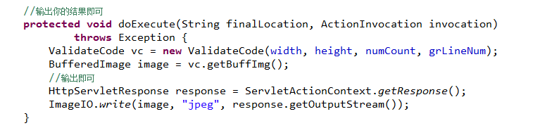
b、声明结果类型，然后才能使用
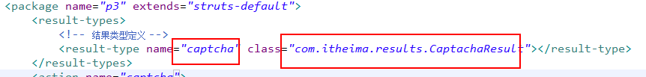
c、使用
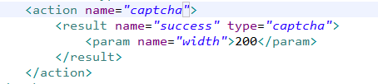

封装请求参数（特别重要）

2.1动态参数注入：（请求参数，用户输入的）

1、方式一：
用Action动作类作为模型对象。
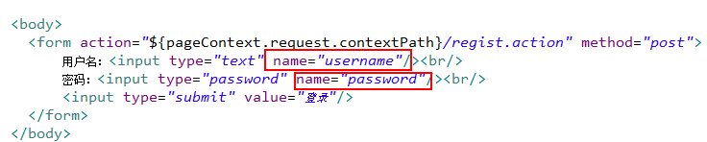
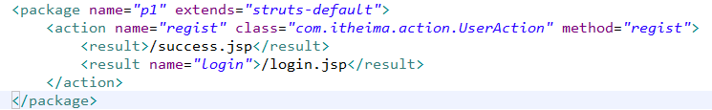
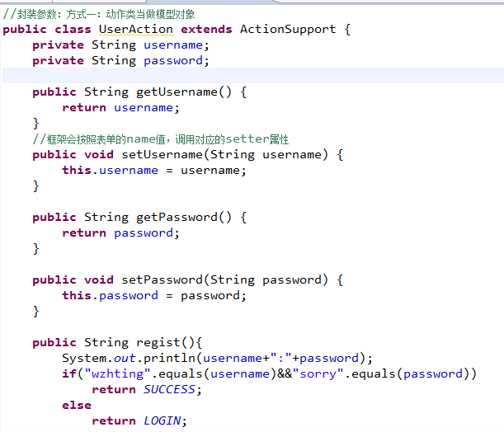

2、方式二：动作类和模型分开（推荐）
模型：
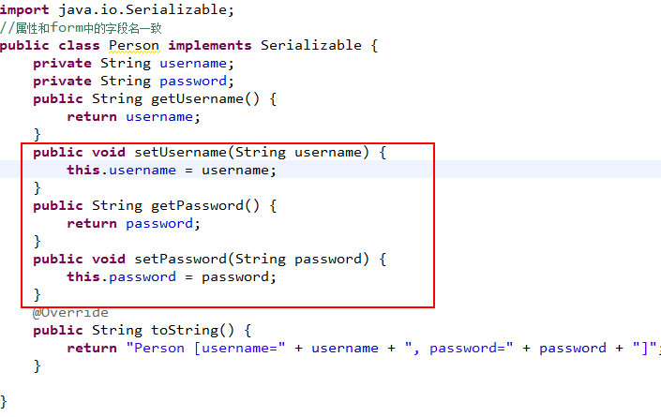
动作：
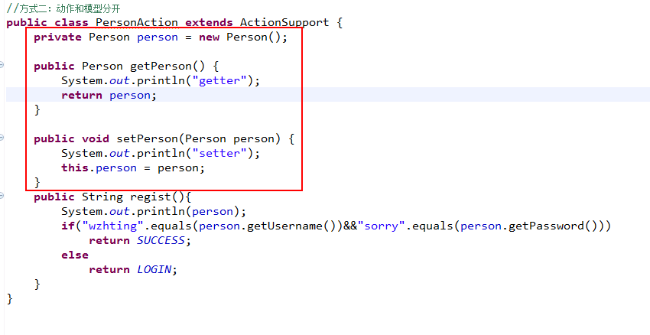
配置文件：
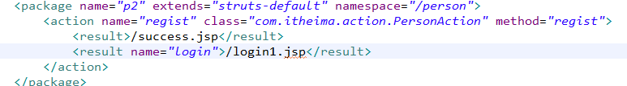
表单页面：
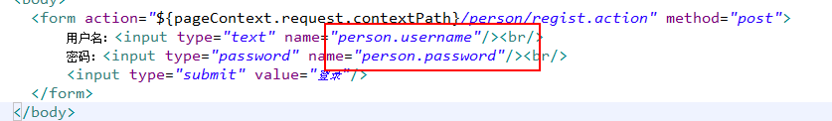

3、方式三：（面试题，推荐）动作和模型分开
模型驱动：ModelDriven
模型：
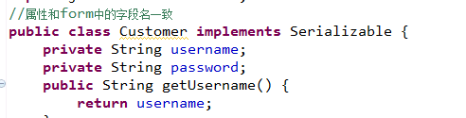
*动作：
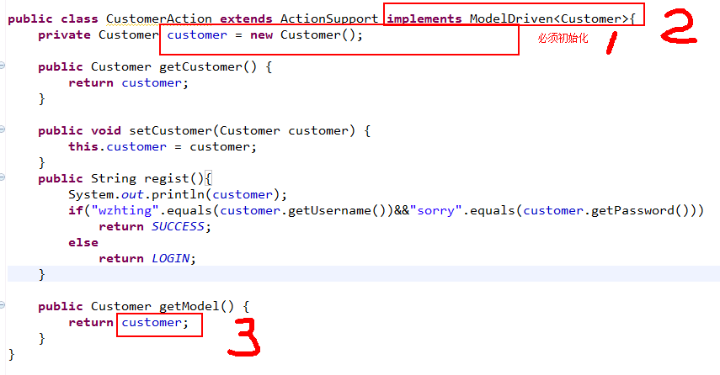
配置文件：
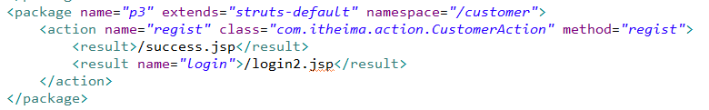
JSP页面：
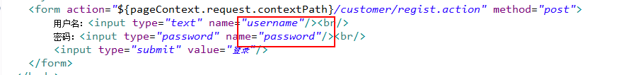

原因：与Struts2的值栈有关
该功能是由一个叫做modelDriven的拦截器完成的。
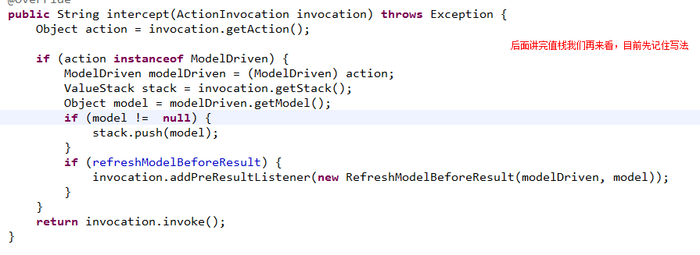

2.2静态参数注入
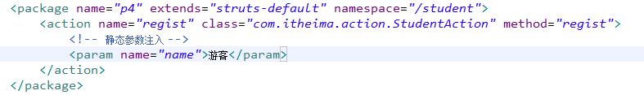
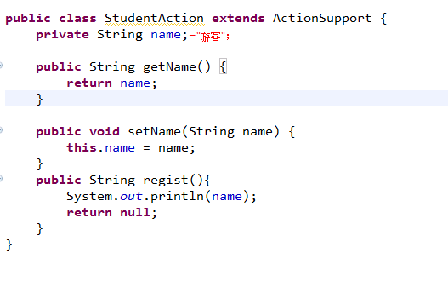

2.3动态参数和静态参数注入功能实现（知道）
是由两个拦截器来完成。
静态参数注入：staticParams
动态参数注入：params

学生的注册案例

类型转换（学，开发中几乎不用管）
String----->java.util.Date：输入
java.util.Date------>String:输出：查询显示，输出错误回显
Struts2会按照本地默认（与操作系统的区域有关yyyy-MM-dd）格式自动转换

1、目标：实现MM/dd/yyyy<------>java.util.Date互相转换
- 编写一个类，继承StrutsTypeConverter
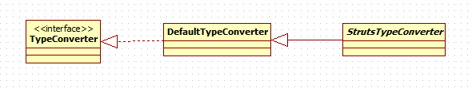
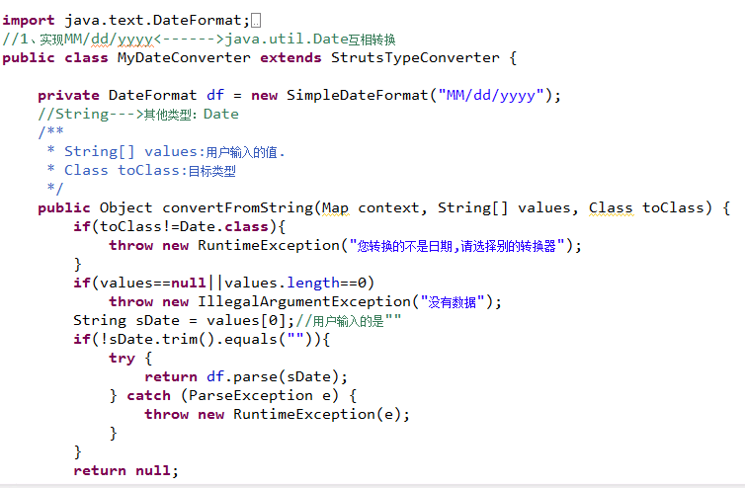
b、注册类型转换器
- 局部类型转换器：只为当前动作使用
- 动作类作为模型：
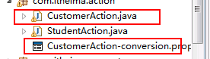
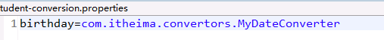

- 动作类和模型分开：（经常用）
在模型所在的包中，建立以下配置文件
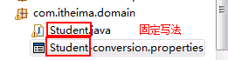
- 全局类型转换器：所有动作使用
在构建路径顶端，建立固定名称为xwork-conversion.properties的配置文件

2、类型转换失败后事
a、转换失败，会自动转到一个name=input的逻辑视图，一般指向输入的那个页面，目的回显（建议使用struts2的表单标签）
b、错误消息提示中文版本
前提：动作类继承ActionSupport才能使用。
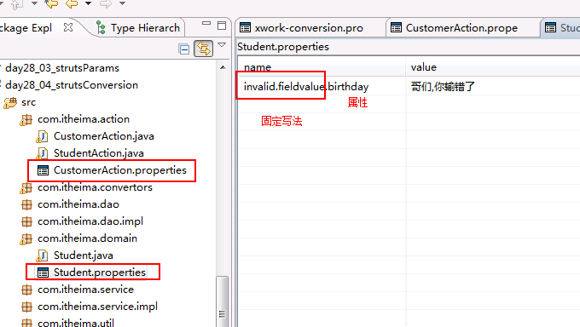

该功能是由一个叫做conversionError拦截器负责处理的。

五、输入验证

